今日动态10.15
一、晨间入园
今日来园21人，1人请假。今天早晨能按时入园的小朋友有：赵敏含、李安妍、杨一安、张伊伊、徐钥媛、胡凯元、王思宸、徐建航、陈嘉洛、郑又嘉、耿旻熙、郑成鑫、李文浩、张铭宇、严铭轩、胡述年、蒋致远、王子安、万佳熹、马蓓蓓、刘子妍、
二、语言《家》
《家》是一首富有童趣的儿童诗歌，诗歌中巧妙地运用白云与天空、小鸟与树林、花朵与草地、小鱼与河水等一对对依恋关系，描绘出一幅幅生动、美好的画面。诗歌文字形象，运用了排比的修辞手法，读起来琅琅上口，充满了欢快流畅的情绪，易于被幼儿喜爱和接受。
在集体活动中，李安妍、张铭宇、杨一安、徐钥媛、胡凯元、王思宸、徐建航、陈嘉洛、郑又嘉、能借助图标初步感知、理解诗歌的语言和画面，了解祖国就是我们的“家”的含义。
张伊伊、耿旻熙、郑成鑫、李文浩、赵敏含、严铭轩、胡述年、蒋致远、王子安、万佳熹、马蓓蓓、刘子妍、能尝试仿编诗歌，体验创作的乐趣。

诗歌：家
蓝天是白云的家，
树林是小鸟的家，
小河是鱼儿的家，
泥土是种子的家。
我们是祖国的花朵，
祖国就是我们的家。

三、区域游戏
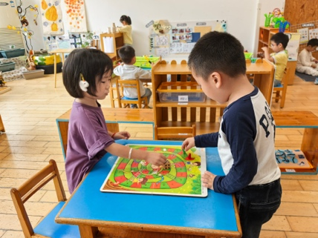  益智区，赵敏含、郑成鑫在玩棋。 | 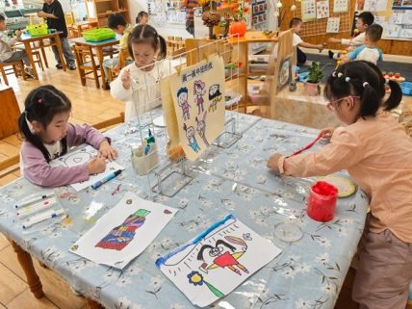  美工区，刘子妍、徐玥媛、杨一安，绘画。 | 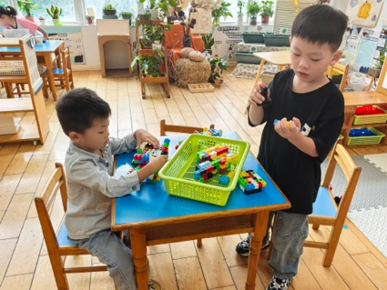  桌面建构，王思宸、万佳熹在拼搭坦克。
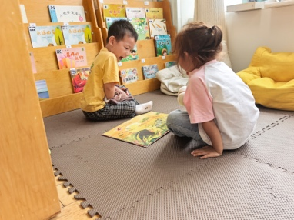  马蓓蓓、徐建航，图书区看绘本。 | 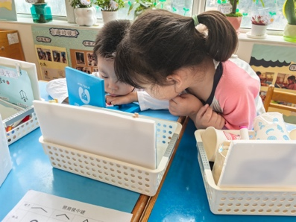  李安妍、郑又嘉，观察镜子李的玩具变化。 | 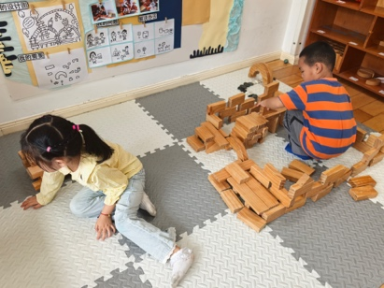  严铭轩、张伊伊，地面建构公园。
四、家园合作
1.天气逐渐转凉，大家及时给孩子增添衣物
2.保温杯里装温水，早晚温差大，戴口罩，穿外套。

